Как создать и поддерживать сайт учреждения культуры с минимальным бюджетом
Эксперт Системы подготовил поэтапный план создания сайта учреждения культуры с минимальными вложениями и по всем требованиям закона. С ним вы правильно проинформируете посетителей о посткарантинном режиме работы и пройдете проверку НОК с высокой оценкой.
Вячеслав Павловзаведующий отделом информационно-проектной деятельности ГБУК г. Москвы «Творческий центр "Москворечье"»
Чтобы создать сайт учреждения культуры, выберите домен и хостинг, а также систему управления сайтом. Оформите создание сайта приказом руководителя по учреждению. Этим же приказом назначьте ответственного за сайт работника. В рекомендации – подробная инструкция по созданию сайта с минимальным бюджетом и шаблоны всех необходимых документов.
Для того, чтобы сайт стал инструментом эффективной работы, сотрудникам учреждения необходимо понимать, какие задачи можно решать с помощью сайта и какие из этих задач стоят перед конкретным учреждением. Только тогда можно приступать к созданию и развитию сайта.
Скачайте образец приказа о создании сайта

Как создать сайт

Выберите доменное имя и хостинг
Доменное имя – это адрес ресурса или то, как пользователь или поисковая система будет находить сайт. Например, доменные имена: yandex.ru или google.com. Подберите короткое запоминающееся имя, которое указывает на название вашего учреждения или его вид деятельности (см. рис. 1).
Рисунок 1. Доменное имя для агрегатора музеев России
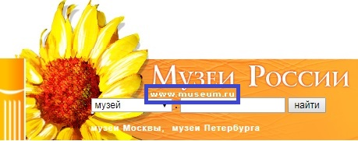
Если выберете неудачное название, пользователи не поймут, к какому учреждению относится сайт. Так случится, если сайт будет называться, к примеру, продаю-билеты.рф. Поисковые системы будут рассматривать его тоже с точки зрения совпадения домена и тематики. Если, судя по названию, учреждение продает билеты, а на сайте этой информации нет, то даже по прямому запросу пользователя сайт не окажется на первых позициях.
Хостинг – это компьютер-сервер, который настроен так, чтобы ваш сайт работал 24 часа в сутки. Хостингом владеет хостинг-провайдер, который накладывает на клиентов ряд ограничений. От таких ограничений зависит, насколько быстро работает сайт и сколько пользователей одновременно он сможет принять.
Это ограничения:
- по числу размещаемых сайтов;
- месту в хранилище (жестком или твердотельном диске);
- количеству оперативной памяти сервера;
- тактовой частоте процессора.
Хостинг частично обеспечивает безопасность сайта с помощью функций резервного копирования и встроенных антивирусов, которые проверяют ресурс на наличие вредоносных строчек кода либо файлов. Он бывает платный и бесплатный.
Бесплатный хостинг. У хостинга, который финансируется за счет сторонней рекламы, есть два преимущества: отсутствие затрат на содержание хостинга и большая свобода в выборе домена второго уровня. Подробнее об этом читайте ниже.
Однако использовать бесплатный хостинг опасно. Есть риск попасть под уголовное разбирательство.

ОБОСНОВАНИЕ
Платный хостинг. Если использовать платный хостинг и приобрести собственное доменное имя, не будет проблем с контекстной рекламой или слишком длинным названием сайта. Заложите расходы на сайт в бюджет. В среднем стоимость регистрации нового доменного имени и его ежегодное продление составляет около 500 руб. в год, а обслуживание хостинга – от 500 руб. в месяц.
При сборе персональных данных, в том числе через интернет, любой оператор обязан работать с персональными данными граждан России только с использованием баз данных, находящихся на территории РФ. Это означает, что любая услуга хостинга, аренда сервера, облачные сервисы должны быть исключительно на территории России. При заказе подобных услуг в интернет-компаниях обращайте внимание, где именно физически будет располагаться оборудование для хранения данных. Отвечать будет руководитель учреждения, а не хостинг-провайдер.

Выберите систему управления сайтом
Писать каждую страницу сайта отдельно больше не надо. Сейчас страницы по большей части генерируются с помощью системы управления содержимым (CMS). Это информационная система или компьютерная программа, которая помогает совместно создавать, редактировать контент и управлять им. CMS использует введенные ранее текст, картинки, шаблоны отображения информации.
CMS бывают платные и бесплатные. Нет платных CMS, которые бы полностью подходили учреждениям культуры. Лучше пользоваться бесплатными, такими как WordPress, Joomla, Tilda (см. рис. 2). Часто хостинг предоставляет в пакете услуг одну предустановленную CMS.
Рисунок 2. Бесплатная система управления содержимым WordPress

Существуют CMS, в которых есть готовые окошки для ввода информации по блокам. Используйте для создания бюджетного сайта такие конструкторы, которые предоставляет хостинг-провайдер как платно, так и бесплатно. С помощью них легко собрать шаблон сайта, сразу понятен предполагаемый внешний вид. Однако на таких сайтах трудно добавить новый функционал, встроить какие-либо кнопки, элементы, если они не предусмотрены конструктором. Система управления ограничена и не всегда позволяет грамотно обновлять информацию. Поэтому конструкторы больше подходят для создания одностраничных сайтов.

СИТУАЦИЯ
Как создать сайт с помощью бесплатного конструктора Tilda

Настройте сайт
Чтобы настроить сайт, наймите двух специалистов: веб-дизайнера и верстальщика. Также желательно обратиться к UX/UI-специалисту, SEO-оптимизатору и веб-разработчику. Посмотрите в таблице 1, что должен делать каждый специалист.
Таблица 1. Какие специалисты нужны для создания бюджетного сайта
Специалист | Функции
Специалист | Функции
Веб-дизайнер | По согласованию с учреждением определяет внешний вид сайта
UX/UI-специалист | Делает сайт удобным для пользователя
SEO-оптимизатор | Настраивает сайт для работы с поисковыми системами
Верстальщик | Обрабатывает материал дизайнера, интегрирует нарисованный сайт с выбранной системой управления содержимым
Веб-разработчик | Если в готовых решениях нет нужных вам функций, разрабатывает их для вашего сайта сам
Разделите процесс создания сайта на этапы:
- составить техническое задание;
- разработать дизайн сайта;
- сверстать сайт;
- запрограммировать, какие функции выбрали для сайта;
- разместить сайт на технической площадке;
- наполнить сайт содержимым;
- протестировать сайт;
- сдать сайт в эксплуатацию.
Перед тем как составлять техническое задание, выберите, насколько яркий дизайн и сложный функционал нужен. От этого будет зависеть стоимость работы. Например, для одностраничного сайта с шаблонным дизайном цена может составлять 5000 руб., а для многостраничного с большим функционалом и наполнением – до 1 млн руб.
Если у вас нет специалистов по созданию сайтов в штате, отдайте работу на аутсорсинг.

ЕЩЁ ПО ТЕМЕ
Как работать с сайтом учреждения
- Когда учреждению культуры выгодно передать персонал на аутсорсинг
- Как обрабатывать персональные данные посетителей сайта
- Как вести сайт учреждения

Какая информация должна быть на сайте
Общие требования.
Разместите на своем сайте обязательную информацию. Требования к сайту учреждения культуры перечислены в приказах Минкультуры от 20.02.2015 № 277, от 27.04.2018 № 599.
Если обязательные сведения об учреждении изменились, обновите их на сайте в течение 10 рабочих дней (п. 3 Требований). Что должно быть на сайте, посмотрите в таблице 2.
Таблица 2. Что разместить на сайте учреждения культуры
О чем рассказать | Что именно опубликовать
О чем рассказать | Что именно опубликовать
Общая информация об учреждении | Полное и краткое наименование  Местонахождение, почтовый адрес и схема проезда  Дата создания учреждения  Сведения об учредителе  Учредительные документы  Структура учреждения  Режим и график работы  Контакты – телефоны, адреса электронной почты  Ф. И. О. и должности руководителей самого учреждения, его подразделений и филиалов
Сведения о деятельности | Информация об услугах  Перечень платных услуг и цены на них  Копии документов, которые устанавливают цены на услуги  Копия плана финансово-хозяйственной деятельности  Информация о материально-техническом обеспечении  Копии лицензий, если они есть  План мероприятий  Отчетность о выполнении госзадания и результатах деятельности
Данные о СОУТ и оценке качества | Сведения о результатах специальной оценки условий труда  Результаты независимой оценки качества оказания услуг  План по улучшению качества работы
Сведения о персональных данных | Политика обработки персональных данных и меры, которые принимаете по их защите. Перечень мер можно указать в политике и отдельно не размещать
Меры против коррупции | Антикоррупционная политика организации
На основании этих требований эксперты Системы Культура составили чек-листы. Проверку по чек-листам проводите раз в полгода.
Чек-лист. Общая информация об учреждении культуры на сайте | Чек-лист. Информация о деятельности учреждения культуры на сайте

СИТУАЦИЯ
Нужно ли разрабатывать положение о сайте учреждения культуры
Дополнительные требования. Региональное законодательство может предъявлять дополнительные требования к содержимому сайтов учреждений. Смотрите их на сайте местного Минкультуры. Кроме того, образовательные учреждения культуры обязаны руководствоваться еще и приказом Рособрнадзора от 14.08.2020 № 831.
На сайте надо разместить информацию об образовательной организации – дату создания, учредителя, адрес, режим и график работы, контакты, структуру и органы управления. Напишите, по каким образовательным программам обучаете. Уточните учебные предметы, курсы, дисциплины, модули, численность учеников или воспитанников, языки образования. Контролируйте, чтобы на сайте была информация об условиях для детей с ОВЗ и инвалидностью.
Раздел о коронавирусе. Обязательно сделайте разделы на сайте, которые посвящены новому режиму работы учреждения и профилактике коронавируса. Дополнительно расскажите, как будете возвращать или обменивать билеты и абонементы на мероприятия, которых не было из-за карантина.
Вернуться к работе можно только с соблюдением новых санитарных норм. Поэтому учреждение должно разработать и опубликовать на сайте временные правила посещения учреждения. На какие документы опираться, узнайте из рекомендации. Там же скачайте шаблоны правил для разных учреждений культуры.
Учреждение в случае отмены или переноса мероприятия должно возвращать деньги за билет по инициативе посетителя. То есть учреждения обязаны опубликовать информацию о возврате билетов на сайте, а дополнительно разыскивать посетителей не надо. Как отменять и переносить мероприятия и возвращать билеты по новым правилам, читайте в рекомендации.

ЕЩЁ ПО ТЕМЕ
Какую дополнительную информацию сообщать об учреждении
- Как пройти проверку трудовой инспекции по требованиям спецоценки
- Как организовать профилактику коронавируса в учреждении культуры

Как поддерживать сайт в рабочем состоянии
После того, как запустили сайт в эксплуатацию, поддерживайте его работу. Для этого оцените, насколько наполнен информацией. Ответьте на вопросы:
- как часто публикуете новую информацию?
- как часто создаете новые разделы?
- нужно ли интегрировать сторонние сервисы, например по продаже билетов?
- как размещаете свою и стороннюю рекламу на сайте?
Чтобы просто публиковать информацию через системы управления содержимым, не нужен отдельный специалист. Однако, если хотите, чтобы сайт развивался, наймите дополнительного сотрудника – контент-менеджера.
Желательно поручить ведение сайтов разным отделам. С заполнением форм отчетности, загрузкой документов и актуализацией информации лучше справится документовед. Подготовку креативных текстов, оперативное размещение фотоотчетов и отзывов, обновление расписания поручите сотруднику отдела развития, активному педагогу или специалисту по рекламе.
Создавайте лендинги. Вместо того чтобы каждый раз модифицировать рекламный сайт, можно создавать одностраничники под крупные выставки, проекты или образовательные программы. Например, с помощью конструкторов сайтов Tilda Publishing или Wix.com. Если крупный информационный портал не нужен, оставьте официальный сайт для отчетности, а для освещения проектов, акций и готовящихся мероприятий сделайте бесплатные лендинги. Так сэкономите средства и получите больше возможностей для продвижения.

СИТУАЦИЯ
Как совместить информативность и дизайн сайта учреждения
Благодаря сайту и аккаунтам в социальных сетях ваше учреждение привлекает клиентов, которые будут пользоваться услугами учреждения и приносить прибыль. Поэтому платить зарплату специалисту, который работает с сайтом, можно из доходов от платной деятельности. Подробнее о том, как вести страницы в соцсетях, читайте в рекомендации.
Пример стартовой страницы сайта Творческого центра «Москворечье» представлен на рисунке 3.
Рисунок 3. Сайт Творческого центра «Москворечье»
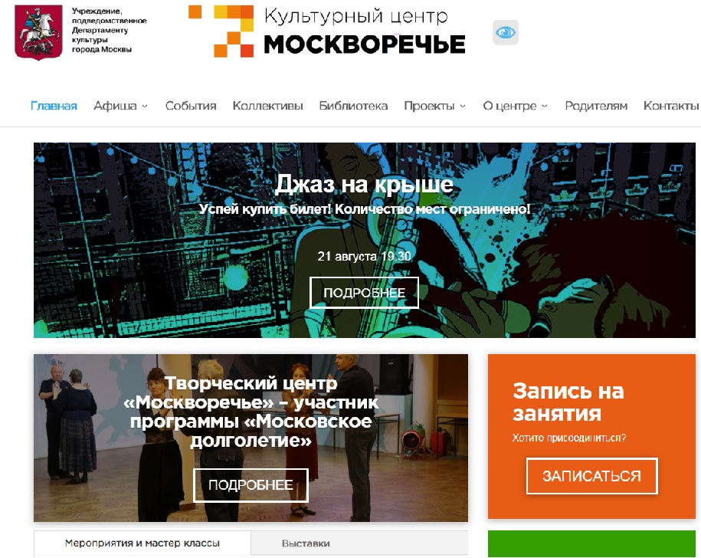
Из-за коронавируса учреждениям пришлось срочно перестраиваться для работы онлайн. Сайт учреждения в такой ситуации стал инструментом работы. Даже на недорогом сайте нужна страница, которую посвятите работе в онлайн и дистанционным проектам.
Расскажите на сайте, какие бесплатные сервисы использует учреждение для работы в онлайн. Например, Zoom, Google Classroom, Youtube и Hangouts, группы в соцсетях ВКонтакте, Одноклассниках, групповые чаты в Вотсапе, Телеграме и Вайбере. Бесплатные сервисы удобны и экономят время.

СИТУАЦИЯ
Что переделать на сайте библиотеки для работы онлайн
Не обязательно ежедневно публиковать новости, события из жизни учреждения, анонсы. Однако сайт с устаревшими данными теряет посетителей. Обновляйте ресурс не менее двух раз в неделю. Подробнее, как вести сайт учреждения, читайте в рекомендации.

ЕЩЁ ПО ТЕМЕ
Как работать онлайн
- Как учреждениям культуры перейти на работу в онлайн
- Как работать онлайн: идеи мероприятий по видам учреждений культуры
- Как сохранить и привлечь новую аудиторию с помощью онлайна в режиме карантина

Как повысить баллы НОК с помощью сайта учреждения
Независимой оценке качества оценивает не сами услуги, а условия их предоставления. Услуги в сфере культуры – спектакль, концерт и т. д. – по своей природе воспринимаются неоднозначно. Например, сайт, температурный режим, удобство помещений, режим работы и другие условия оказания услуг можно объективно оценить и скорректировать. Учреждения культуры оценивают по следующим критериям:
- открытость и доступность информации об учреждении культуры;
- комфортность условий предоставления услуг;
- доброжелательность, вежливость работников учреждения;
- удовлетворенность условиями оказания услуг;
- доступность услуг для инвалидов.
Сайт учреждения участвует в оценке по критерию «Открытость и доступность информации». По этим показателям за сайт можно получить максимум 200 баллов.
Сайт учреждения также оценивают клиенты – это один из показателей удовлетворенности качеством оказания услуг. Хороший сайт может принести еще 100 баллов.
В ходе НОК отслеживают не только сам факт обязательной информации на сайте, но и удобство ее размещения. Придерживайтесь трех правил: не делайте больше двух переходов внутри сайта; уберите обязательную регистрацию, создайте карту ресурса с удобной навигацией, поиском по сайту, а также другие возможности для комфортной работы пользователей; обеспечьте бесперебойную круглосуточную работу ресурса.
Клиенты вправе выражать мнение о качестве оказания услуг учреждениями культуры. Для этого можете использовать форму для отправки электронной почты с отзывами, создать полноценный форум и т. д. Подробнее о том, как набрать больше баллов по НОК, читайте в рекомендации.

СИТУАЦИЯ
Как устранить недостатки на сайте по итогам НОК
Смотрите видео: сайты учреждения – чем наполнять, когда изменять, что разместить, чтобы увеличить баллы НОК и избежать санкций

«Как создать и поддерживать сайт учреждения культуры с минимальным бюджетом». В.Е. Павлов
© Материал из Справочной системы «Культура».
Подробнее: https://vip.1cult.ru/#/document/16/40292/bssPhr31/?of=copy-1c72fc3f3e

